Муниципальное общеобразовательное учреждение средняя общеобразовательная школа №5 Курского муниципального района Ставропольского края

Программа
школьного этнографического музея «Поиск»

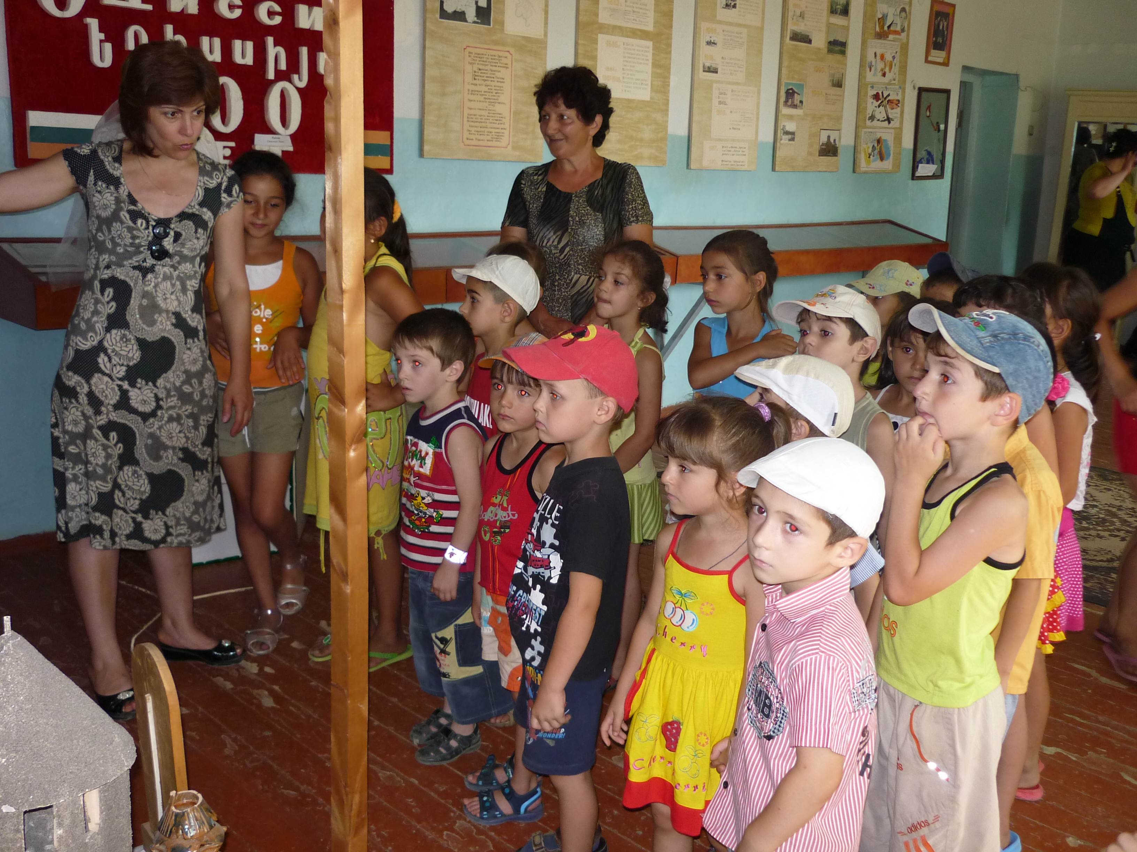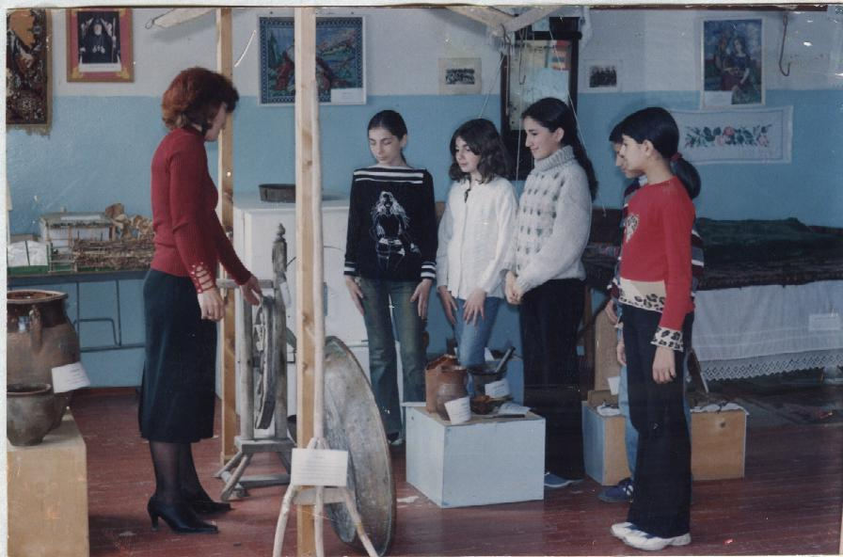

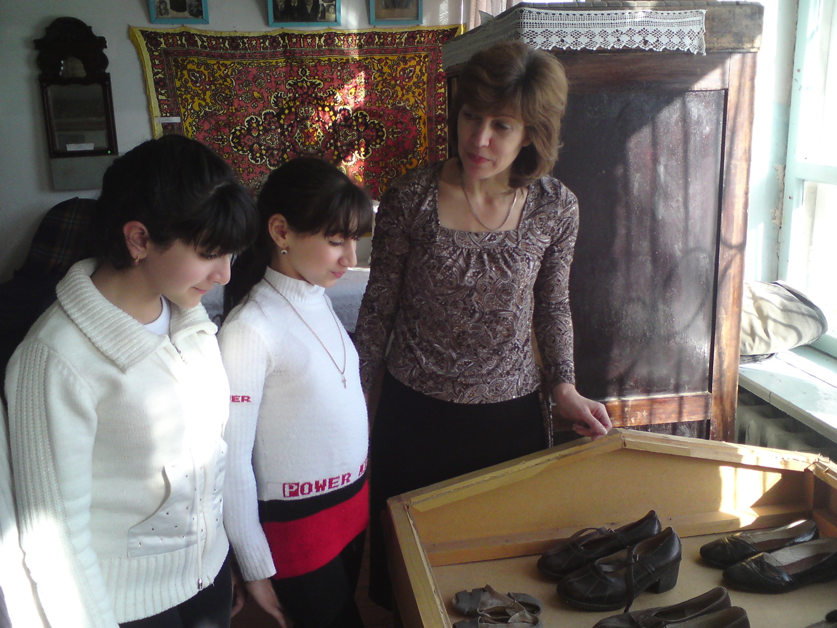

Программа
школьного этнографического музея «Поиск»
Содержание
Есть пятая школа в селе Эдессия
А в нём есть прекрасный музей
«Этнографией» он называется,
И приглашает всех друзей.
В гости также и Вас приглашаем.
И в нём побыв лишь только раз,
Вы захотите снова и снова,
Экскурсоводов услышать враз
Клинчаева Марина Оганесовна

I. Пояснительная записка.
II. Цели.
III. Задачи.
IV. Прогнозируемые результаты.
V. Содержание (разделы).
1. Работа с активом музея.
2. Поисково-собирательская работа и работа с фондами.
3. Научно-исследовательская деятельность.
4. Научно-экспозиционная работа.
5. Экскурсионно-массовая работа.
6. Творчество учащихся, ремесло.
7. Благотворительность.
8. Методическая, консультативная работа.
9. Издательская деятельность.
10. Укрепление материально-технической базы музея.
VI. Методы и формы.
VII. Отслеживание результатов.
VIII. Условия реализации программы.
IX. Литература.

Пояснительная записка
Зал - музей «Этнография» находится в МОУ СОШ №5 с. Эдиссии,
Музей «Этнографии» паспортизирован и зарегистрирован, имеет свидетельство Министерством образования и науки РФ детско-юношеского туризма и краеведения от 1,04,2005 года Константиновым. В музее работает кружок «Поиск», который объединяет подростков с 11 до 16 лет.
Руководитель кружка «Поиск» и Зала - музея «Этнография» педагог Марина Оганесовна Клинчаева. Накапливая систему норм и ценностей прошлого, ребёнок должен воспринимать их и как ценности, и как средство для создания ценностей новых, своих. Для этого он должен научиться видеть в культурном историческом опыте тот импульс, который сформировал человека, его событие. Необходимость данной программы вызвана тем, что в последние годы падает уровень духовной культуры общества и подрастающего поколения, отсутствуют иерархия ценностей. А сегодня можно сказать, что в обществе явно ощущается недостаток культуры, нравственности, гуманизма, милосердия. Программа призвана обеспечить ценностно - смысловую определенность системы нравственного воспитания. Будущее произрастает из прошлого. В этом смысле приобщение школьников к прошлому «малой Родины - это некое приобщение к истокам и корням жизни. Музейные занятия позволяют почувствовать детям то, что историки называют «ароматом эпохи», воспринимать процесс развития самобытной национальной культуры. Ибо каждая существующая в прошлом и настоящем культура весьма своеобразна и несводима к другим. «Музей - это учреждение, где знание неотделимо от нравственности» - писал мыслитель, -в нём обитает разум, не только понимающий, но и чувствующий утраты, скорбящий о них...» Ведущая идея программы «Поиск» - воспитание духовно – нравственного сознания, ядром которого является система ценностных ориентиров. Музейный предмет и музейная среда обладают богатыми возможностями нравственно – эмоционального воздействия, поэтому программа «Поиск» осуществляется через деятельность музея. Базовая деятельность Зала - музея - краеведение. Ребята из кружка «Поиск» поделились на группы: экскурсоводов, оформителей, поисковиков по 4-5 человека в зависимости от интересов. Время занятий - после уроков в выбранный день. Все члены кружка собираются вместе.
На базе музея разрабатываются уроки и внеклассные занятия по различным темам. Учащиеся знакомятся с историей создания и развития с. Эдиссии, бытом первых переселенцев с современными достопримечательностями. Регулярно учащиеся посещают музей на уроках истории при изучении темы по культуре, на уроках истории при изучении темы по культуре, на уроках географии узнают о природе нашего села, экологии, знакомятся с традициями, обрядами наших предков» Организуются экскурсии по графику для учащихся школы, жителей села, гостей и родителей. На базе нашей школы проходят семинары учителей района по темам
« Потенциал музея и использование на уроках», « Школьный музей в профессиональной деятельности учителя истории» и многие другие. Были даны открытые занятия в музее «Этнографии» по теме « Обувь и одежда моих предков» с Р.К., «Россия – Родина моя» с Р. К. Одним из значимых мероприятий МО истории является участие учителей истории, руководителей кружков в семинаре, проведённом в школе в марте 2011г по теме «О повышении роли воспитания и дополнительного образования детей в условиях введения ФГОС в Курском районе». Учителями истории, руководителями кружков Музея «Этнографии» Клинчаевой М.О. и «Боевой Славы» Гавриловой М.А. были показаны фрагменты музейных занятий на компьютере с выставкой творческой деятельностью учащихся кружков. У учителя истории и обществознания, руководителя кружка и музея «Этнографии» 3 часа кружка в неделю.
На основе экспонатов музея ребята пишут исследовательские работы, презентации. Учащиеся участвуют в конференциях, слётах, олимпиадах по краеведению, где на протяжении нескольких лет занимают призовые места. Елена Асланян заняла 3 места в краевой конференции по движению «Отечество», Юлиана Гавриелян победитель районной конференции на льготных условиях получила возможность обучаться в Ставропольском филиале Московского государственного университета им. Шолохова. Григорян Евгения заняла 2 место в краевой конференции по движению «Отечество» с исследовательской работой «Церковь Сурб Аствацацин» и как экскурсовод – 2 место. Ученицы 10 класса Асланова Альбина и Атанасова Люся представили свои исследовательские работы на краеведческой конференции «Отечество» проходившей в апреле 2011 года по темам «Пионерская организация моей школы ; история и развитие» и «История основания газеты Степной маяк». Девочки стали лаурятами и награждены грамотами. В июне 2008 года в г. Ставрополе проходил всероссийский конкурс «За нравственный подвиг учителя», где была представлена программа духовно-нравственного воспитания учащихся и молодёжи. Именно в этом направлении работает программа школы. В десятку лучших работ из 150 представленных на конкурс вошёл проект программы составленный директором школы Арутюнян М. А. и зав.музея «Этнографии» Клинчаева М.О. Победители были награждены грамотами, дипломами и ценными подарками от Мин. Образования Ставропольского края Золотухиной А.Ф, архиепископом Феофаном, начальником ГУВД по Ставропольскому краю Н.В. Гончаровым. Музей - «Этнографии» награждён грамотами и дипломом в конкурсах за лучший музей школы края и района А.Ф. Золотухиной и краевым музеем г. Ставрополя. Создан банк видеотеки, фонотеки, компьютерных программ. Учащиеся кружка музея «Этнографии» и зав музея Клинчаева М. О. приступили к глубокому изучению истории основания села Эдиссии и дали запрос в городской архив г, Владикавказа Ребята работают с историко-этнографическим очерком Рубена Симоняна «Едиссия - Эдиссия», с книгой В, Суменко «Мои журналистские тропы».
Постоянно поддерживается связь кружковцев со старожилами села, которые оказывают неоценимую помощь в сборе информации, документов и экспонатов музейного значения. Работа музея «Этнографии» была представлена по теме «ИКТ в музее» компьютерной презентацией зав. Музея Клинчаева М. О. е- декабре 2007 года на конференции проводимой ММЦ г. Новопавловска на базе нашей школы. Экспонаты музея и вся работа музея, а также уроки и внеклассные занятия занесены в компьютер и имеет электронный носитель. Наш музей имеет свой сайт в Интернете,
О музее истории села написана статья директором нашей школы Арутюнян М. А. и опубликована в сборнике научно - методических материалов 2007 год г. Ставрополь.
Программа включает в себя 10 разделов:
1. Работа с активом музея.
2. Поисково-собирательская работа и работа с фондами.
3. Научно-исследовательская деятельность.
4. Научно-экспозиционная работа.
5. Экскурсионно-массовая работа.
6. Творчество учащихся, ремесло.
7. Благотворительность.
8. Методическая, консультативная работа.
9. Презентационная и издательская деятельность.
10. Укрепление материально-технической базы музея.
Утверждение специалистов центра туризма ст Курской Ставропольского края о назначении школьных музеев абсолютно справедливо по отношению к этнографическому музею школы № 5:
«Только в школьном музее может быть наиболее последовательно воплощена идея сотворчества учащихся, учителей и родителей. Привлечение учащихся к поисковой и исследовательской деятельности позволяет сделать детей заинтересованными участниками процесса, т.е. субъектами, а не объектами воспитания. Именно школьный музей способен в полной мере реализовать принцип «Музей для детей и руками детей...»
Неслучайно поэтому девизом музея являются слова: «И люди, и вещи - наш фонд золотой».
Цели:
1 способствовать воспитанию любви к родному краю, к его истории, культуре, быту, языку, расширению знаний об Отечестве, о своей малой родине;
2 .вырабатывать духовно-нравственные ориентиры у детей, приобщать их к здоровому, деятельному, творческому образу жизни;
3. способствовать укреплению связи между поколениями;
4. формировать у учащихся научно-исследовательское мировоззрение;
5. способствовать социальной адаптации школьников, их профориентации;
6. постоянно расширять материальную базу музея;
7. развивать и сохранять лучшие традиции школы, города, района.
Задачи:
1. знакомить учащихся с историей, бытом, традиционной культурой края, местным говором;
2. собирать материал, связанный с историческими событиями, жизнью и бытом людей, старинными обрядами, обычаями, праздниками, с народным языком;
3. приобщать школьников к местной литературе, живописи;
4. способствовать развитию навыков поисковой, научно-исследовательской деятельности;
5. развивать интерес к учебным предметам, творческие способности учащихся;
6. распространять знания, полученные в результате поисково-исследовательской работы, среди учителей, школьников, родителей;
7. шире использовать возможности музея в учебно-воспитательном процессе;
8. приобщать родителей к этнокраеведению, вооружать их знаниями по этнопедагогике;
9. постоянно пополнять музей экспонатами;
10. укреплять сотрудничество с краеведческим музеем, архивом, библиотеками, учреждениями дополнительного образования, вузами, фольклорными коллективами, с районным обществом «Краевед».
Прогнозируемые результаты
Реализация Программы школьного этнографического музея предполагает следующие результаты.
Музей станет:
1. святыней школы, очагом народной культуры;
2. местом сотворчества учителей, учащихся, родителей;
3. методическим центром по осуществлению национально ориентированного воспитания, по реализации регионального компонента в образовании;
4. учащиеся приобщатся к истории, быту, традиционной культуре района, местному говору, полюбят родной край;
5. познают свои корни, проявят интерес к родословию;
6. получат духовно-нравственные ориентиры;
7. с уважением и пониманием будут относиться к старшему поколению, помогать людям, нуждающимся в заботе и внимании;
8 сформируют навыки поисковой, научно-исследовательской деятельности;
9.разовьют творческие способности.
Учителя:
- получат помощь в осуществлении воспитательной работы, в проведении мероприятий, в реализации национально-регионального компонента в учебно-воспитательном процессе;
- найдут дополнительную возможность в организации общественно полезной, значимой деятельности учащихся - поисковой, исследовательской, творческой, благотворительной;
- внесут личный вклад в развитие музея.
Родители:
- откроют новые грани воспитания детей с помощью этнопедагогики;
- получат возможность совместной полезной деятельности с детьми, теснее связывающей со школой;
- пополнят фонд музея.
Содержание (разделы)
1. Работа с активом музея.
• Обучение актива основам музееведения.
• Распределение между активистами музея определенных участков работы.
• Совместная теоретическая и практическая работа в музее.
• Выработка заповедей музейщиков; общие песни о музее.
• Совместное совершенствование содержания музейной комнаты и музейной работы.
• Организация соревнования между классами по основным направлениям деятельности музея: поисковой, благотворительной, творческой.
• Участие в издательской деятельности.
2. Поисково-собирательская работа и работа с фондами.
• Сбор предметов старинного быта, документов, фотографий, изделий, связанных с народным творчеством, ремеслом.
• Изготовление макетов частей крестьянской избы и усадьбы, предметов домашнего обихода, различных видов народной одежды.
• Приведение поступивших экспонатов в экспозиционный вид.
• Ведение учетной документации.
• Составление картотеки музейных предметов.
• Создание условий для хранения экспонатов и коллекций.
3. Научно-исследовательская деятельность.
• Запись народной лексики, связанной с предметами быта, с устройством русской избы, с орудиями и процессами крестьянского труда, одеждой и обувью, едой и напитками, ненормативной лексикой местного говора, составление тематических картотек.
• Собирание произведений фольклора: народных песен, частушек, сказок, загадок, пословиц, прибауток.
• Запись народных праздников, обрядов, обычаев, суеверий.
• Накапливание материалов по истории села Эдиссии.
• Написание рефератов учащимися на темы, связанные с историей, традиционной культурой, бытом, языком народа.
• Создание видео- и компьютерных творческих проектов и сайта музея.
• Исследовательская деятельность руководителя музея, систематическое обобщение опыта.
4. Научно-экспозиционная работа.
• Формирование коллекций экспонатов.
• Создание и описание экспозиций.
• Организация постоянных (с изменением и пополнением) и временных выставок и экспозиций экспонатов, литературы, тематических материалов, творчества и достижений учащихся, учителей, родителей.
5. Экскурсионно-массовая работа.
• Разработка экскурсионных тем, подбор и систематизация соответствующих материалов.
• Проведение экскурсий, бесед, уроков, устных журналов, классных часов и т.п.
• Встречи с краеведами, местными поэтами, художниками, другими интересными людьми села, города и района.
• Дни открытых дверей.
• Творческие отчеты.
• Использование музейных предметов на уроках и во внеклассной работе.
6. Творчество учащихся, ремесло.
• Проведение в музее занятий кружков, мастерских, связанных с краеведением, рукоделием.
• Организация выставок творческих работ школьников, их достижений.
• Привлечение учащихся для демонстрации в музее поделок, изделий рукотворного мастерства.
• Организация соревнования между детьми и классами в творческой деятельности, постоянное подведение итогов.
7. Благотворительность.
• Систематическое проведение благотворительной деятельности.
• Обязательная организация благотворительных акций к некоторым датам:
- 20 ноября (Всемирный день ребенка);
- 3 декабря (Международный день инвалидов);
- 23 февраля, 8 Марта (День защитника Отечества, Международный женский день);
- 18 мая (Международный день музеев).
8. Методическая, консультативная работа.
• Составление и дополнение лекций, бесед, тематических картотек, ведение учетной документации.
• Обучение и подготовка активистов музея для проведения экскурсий и т.д.
• Проведение семинаров, педмастерских, методических часов, связанных с лингвокраеведением, с музейной и краеведческой работой, для учителей школы и района.
• Консультации, практические занятия по работе с рефератами, проведению мероприятий и уроков с краеведческой тематикой, составлению программ и т.д.
• Постоянное пополнение музейной библиотеки, тематических папок с материалами.
• Сотрудничество с краеведческим музеем, архивом, учреждениями дополнительного образования, библиотеками города, ПОИПКРО, вузами Перми, с районным обществом «Краевед», Славянским центром.
• Целенаправленное использование материалов курсов, конференций, семинаров в работе школьного музея.
9. Презентационная и издательская деятельность.
• Отражение деятельности музея в различных информационных источниках: на стендах музея, в школьной газете «Компас», в районных газетах, в методических сборниках, в «Вестнике музея».
• Составление буклетов по школьному музею и его экспозициям.
• Создание видео- и компьютерных проектов, связанных с деятельностью музея, сайта музея.
10. Укрепление материально-технической базы музея.
• Изготовление стендов, витрин, макетов.
• Ремонтные и технические работы.
• Приобретение технических и канцелярских средств.
Методы и формы
Методы: словесные, наглядные, практические; репродуктивные и проблемно-поисковые.
Формы:
- экскурсия,
- беседа,
- лекция,
- практическое занятие,
- семинар,
- посиделки,
- выставка,
- игра,
- устный журнал,
- путешествие,
- творческий отчет,
- встреча с интересными людьми села, старожителями
- праздник,
- мастерская,
- консультация,
- научная конференция.
Отслеживание результатов
• Ведение «Книги отзывов».
• Анкетирование, опросы.
• Систематические публикации материалов в газету «Этнос» школы № 5, выпуск «Вестника музея».
• Оформление дневника музея.
• Творческие отчеты перед учителями, учащимися, родителями.
• Выставки собранных материалов, экспонатов, творческих и исследовательских работ.
• Фотовыставки, аудио- и видеозаписи.
• Систематическое подведение итогов по разным направлениям деятельности музея.
• Обобщение опыта работы музея.
• Постоянная рефлексия деятельности.
Условия реализации Программы
• Использование всех возможностей музея в ознакомлении учащихся с историей, бытом, традиционной культурой, местным говором.
• Систематическая научно-исследовательская работа в музее.
• Постоянное методическое и духовное наполнение руководителя музея с помощью литературы, курсов, конференций, семинаров по этнопедагогике и краеведению.
• Отслеживание результатов деятельности музея.
• Совершенствование материальной базы: приобретение компьютера, магнитофона, , ксерокса, видеокамеры и т.д.
Литература
1 Антонов Ю.А. Как научить детей любить Родину 2003
2.КруговА.И. Ставропольский край в истории России 2006
3.Невская В.П. История Ставропольского края от древнейших времён до 1917 года 1996
4.СимонянР.А.Едессия-Эдессия М,;2005 -
5. Власова М. Русские суеверия: энциклопедический словарь.- СПб: Азбука,2000.
6. Волков Г.Н. Этнопедагогика: учеб. для студ. сред. и высш. пед. учеб. заведений.- М.: Издательский центр «Академия», 1999.
7. Даль В.И. Толковый словарь живого великорусского языка: в 4-х т.- М.: ТЕРРА, 1995.
8. Деловые игры при обучении детского туристско-краеведческого актива «Полевая и музейная документация».- Пермь,1988.
10.Зеленин Д.К. Великорусские сказки Пермской губернии: сокровищница отечественного собирательства./ Сост., подг. текста, послесл. и комм. Берегулевой - Дмитриевой.- М.: Правда, 1991.
11. Ильин И.А. Собрание сочинений: в 10т./ Сост. и коммент. Ю.Т. Лисицы - М.: Русская книга, 1996.
12.Концепция общего среднего образования русской российской школы// Троицкий В.Ю. Пути русской школы.- М.: Свет Отечества, 1994, с. 49-72.
13.Кузина Т.Ф., Батурина Г.И. Занимательная педагогика народов России: советы, игры, обряды.- М.: Школьная пресса, 2001.
14.Летопись Прикамья. 1324-1917/ Сост. Т.И. Быстрых , А.Ф. Старовойтов. - Пермь,1997.
15.Лингвистическое краеведение: межвузовский сборник научных трудов.- Пермь: ПГПИ, 1991.
16.Лобаев М.П. Житейские перипетии: архивные записки.- Чернушка, 1992.
17.Меткое слово. Песни, сказки/Собрал Серебреников В.Н.- Пермь,1964.
18.Морозова М.Г. и др. Традиционный костюм народов Прикамья.- М.: Союзрекламкультура, 1990.
19.Морохин В.Н. Методика собирания фольклора.- М.: Высшая школа, 1990. 20.Национальная государственная концепция образования в России.

